1. 调入或导入更改研究方向（以学术学科为例）
功能菜单：学科-学科信息管理-学术学科-学科研究方向管理
学科-学科信息管理-专业学位-领域研究方向管理
操作说明：（硕士博士分开导入）
点击“调入”，可调入上一年度研究方向
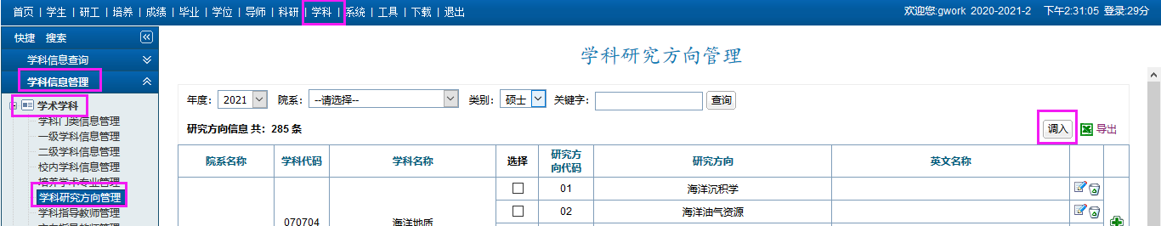

2. 往年培养方案调入
功能菜单：培养—培养方案管理—培养方案综合—往年培养方案调入
操作说明：可将上一年度培养方案直接调入到下一年度；也可将某一个专业的方案调入到另外一个专业里（同年度也可以），然后调入的方案进行细微调整。
- 按照年度调入
首先选择调出年度、调出院系、调出类别及调入年度，然后点击查询或者选中按钮，如果只调入部分专业，就点击“选中”按钮
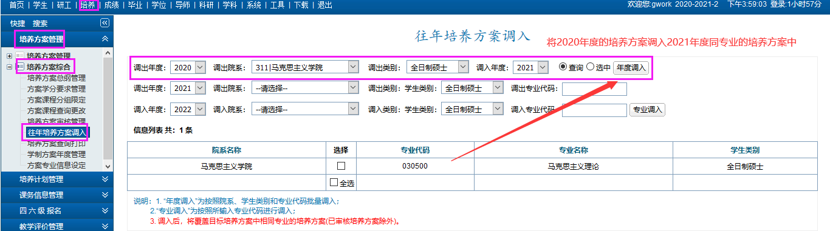
- 按照专业调入
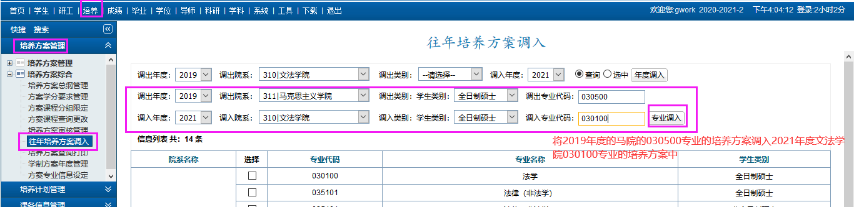

3. 设定各专业的核心课程
功能菜单：培养—培养方案管理—培养方案管理—核对课程信息设置
操作说明：
方法一：输入院系编号、专业代码、课程编号、方向编号，点击“”可单个增加核心课程。
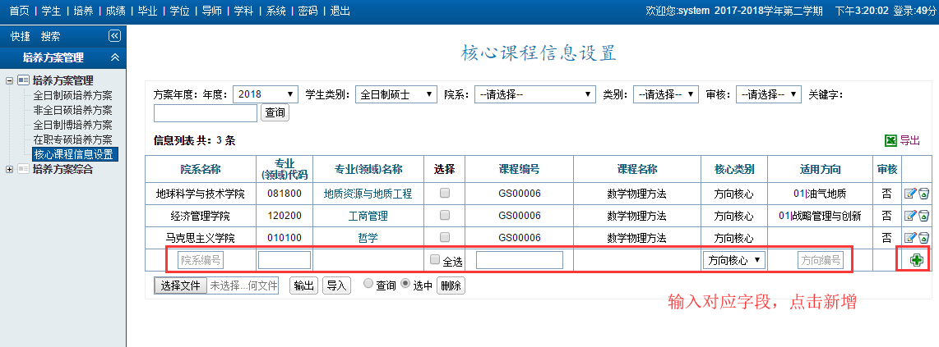
方法二：点击“”按钮输出模板，然后按照模板格式整理核心课程数据，点击“”进行批量导入各专业核心课程。

4. 学制方案年度管理
功能菜单：培养—培养方案管理—培养方案综合—学制方案年度管理
操作说明：可单个或批量设置学生适用的方案年度，设定后，将自动给学生匹配当前年度的培养方案。如果不设置方案年度，学生将看不到任何方案信息。
（1）点击“”按钮，选择年度，点击 按钮，将批量对查询到的所有学生进行设定年度；（正常情况下，2018级的学生应该设定方案年度为“2018”，代表2018级的学生将使用2018年度的培养方案）
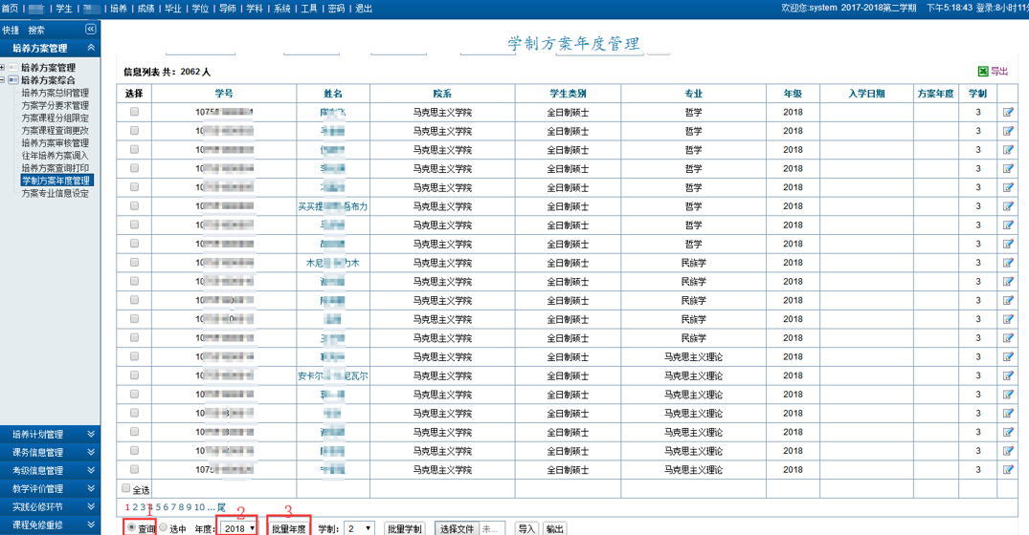
点击“”按钮，选择年度，点击 按钮，将批量对选中的学生进行设定年度
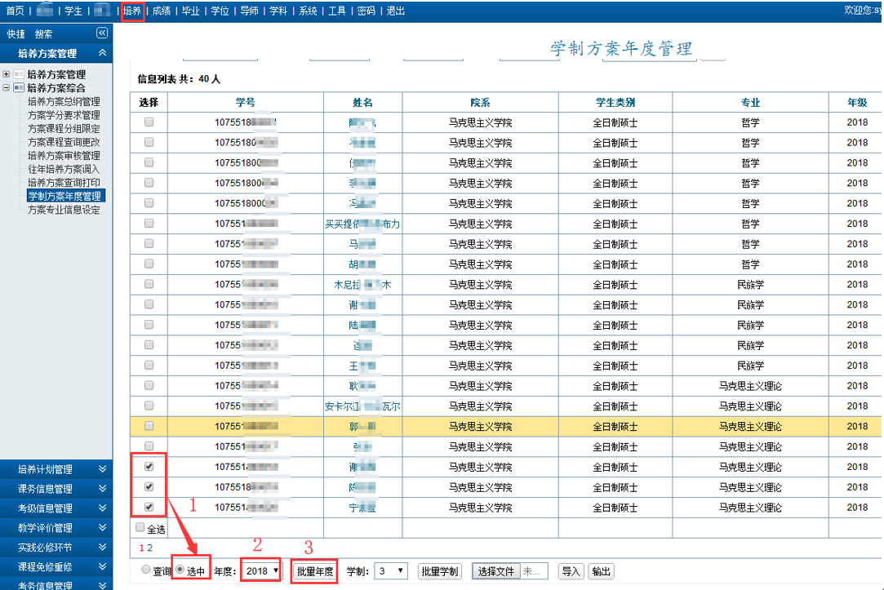
（2）同理，批量设定学生的学制。
